Resolución del Pleno del Instituto de Transparencia, Acceso a la Información Pública y Protección de Datos Personales del Estado de México y Municipios, con domicilio en Metepec, Estado de México, a seis de marzo de dos mil veinticinco.

**VISTO** el expediente electrónico formado con motivo del recurso de revisión número **00490/INFOEM/IP/RR/2025,** interpuesto por **un ciudadano**, en lo sucesivo la parte **Recurrente**, en contra de la falta de respuesta del **Ayuntamiento de Tepotzotlán**, en lo subsecuente el **Sujeto Obligado**, se procede a dictar la presente resolución.

**A N T E C E D E N T E S D E L A S U N T O**

**PRIMERO.** **De la Solicitud de Información.**

Con fecha **seis de diciembre de dos mil veinticinco**, la parte **Recurrente** presentó a través del Sistema de Acceso a la Información Mexiquense (**SAIMEX)** ante **El Sujeto Obligado**, solicitud de acceso a la información pública, registrada bajo el número de expediente **00362/TEPOTZOT/IP/2024,** mediante la cual solicitó información en el tenor siguiente:

“1.- ¿Numero de personas trabajan de forma estable en su Ayuntamiento? 2.- De qué forma se realizan los siguientes procesos claves: Contabilidad Finanzas Recursos Humanos Adquisiciones Gestión de Clientes Catastral Seguimiento de obra pública Control de inventario del municipio Control de proveedores del gobierno municipal Operación de programas sociales (Automatizada mediante un programa informático, En forma manual con la ayuda de una computadora, En forma manual sin ayuda computacional) 3.- ¿Dispone de computadora(s) en su Ayuntamiento? (Cuantas) 4.- ¿Con qué tipo de equipo de cómputo dispone su Ayuntamiento? (Intel x86, Macintosh, Workstation, etc.) 5.- ¿Con qué tipo de sistema operativo cuanta su Ayuntamiento? (Ms-Dos o similar, Windows 9x, Windows XP, Windows Vista, Sistema Mac, OS/2, Unix, Linux) 6.- ¿Qué tipo de aplicaciones informáticas tienen incorporados en sus equipos en los siguientes procesos? (Estándar, Hechos a Medida) Nómina Adquisiciones Activo Fijo Control del Gasto Contable Catastral Ingresos Seguimiento de Obra Pública Planeación y Evaluación Seguridad Pública Relaciones Públicas Seguimiento de Cabildo Atención Ciudadana Otros 7.- ¿Con que Sistemas de Información cuenta? Nómina Adquisiciones Activo Fijo Control del Gasto Contable Catastral Ingresos Seguimiento de Obra Pública Planeación y Evaluación Seguridad Pública Relaciones Públicas Seguimiento de Cabildo Atención Ciudadana Otros 8.- ¿Cuenta con en una red de área local? 9.- ¿Dispone de algún servidor ya sea de Archivos, Bases de Datos,...? 10.- ¿Su empresa tiene acceso a Internet? 11.- ¿Qué tipo de conexión utilizan? -RTB (Red Telefónica Básica), RDSI (Red Digital de Servicios Integrados), ADSL (Línea Asimétrica de abonado Digital), Por Cable, Vía Satélite- 12.- Existe correo electrónico en su Ayuntamiento? 13.- ¿Tiene su Ayuntamiento sitio Web en Internet? 14.- ¿Existen servidores públicos con conocimientos para mantener el hardware y Software, red? 15.- ¿Tiene el Ayuntamiento contratados los servicios externos de mantenimiento de Hardware y Software, red?” (sic)

**Modalidad de entrega:** A través del SAIMEX.

**SEGUNDO. De la falta de respuesta del Sujeto Obligado**.

En el expediente electrónico SAIMEX, se observa que el Sujeto Obligado fue omiso en dar respuesta a la solicitud de información presentada por la Recurrente. Derivado de lo anterior, se constituye la figura de la **Negativa Ficta**, cuya esencia consiste en atribuir un efecto negativo de la autoridad administrativa frente a las instancias y solicitudes que hagan los particulares.

**TERCERO. Del recurso de revisión.**

Inconforme con la respuesta notificada por **El Sujeto Obligado,** la parte **Recurrente** interpuso recurso de revisión, en fecha tres de febrero de dos mil veinticinco, no obstante, por corresponder a día inhábil, se tiene por presentada en fecha **cuatro de febrero de dos mil veinticinco**, el cual fue registrado en el sistema electrónico con el expediente número **00490/INFOEM/IP/RR/2025;** en los cuales arguye las siguientes manifestaciones:

1. ***Acto impugnado***

*“No respondieron a mi solicitud” (sic)*

1. ***Razones o motivos de inconformidad***

*“No respondieron a mi solicitud“(sic)*

**CUARTO. Del turno y admisión del recurso de revisión.**

El medio de impugnación fue turnado al Comisionado Presidente **José Martínez Vilchis,** por medio del sistema electrónico SAIMEX, en términos del artículo 185, fracción I, de la Ley de Transparencia y Acceso a la información Pública del Estado de México y Municipios, del cual recayó acuerdo de **admisión** en fecha **diez de febrero de dos mil veinticinco**, determinándose en ellos, un plazo de siete días para que las partes manifestaran lo que a su derecho corresponda en términos del numeral ya citado.

**QUINTO. De la etapa de instrucción.**

De las constancias que obran en el expediente electrónico del SAIMEX, se advierte que el Sujeto Obligado **rindió su informe justificado**, en fecha doce de febrero de dos mil veinticinco, mismo que fue puesto a la vista del Recurrente en fecha dieciocho de febrero de dos mil veinticinco, sin que se advierta que el Recurrente rindiera dentro del término de Ley, las manifestaciones que a sus intereses conviniera.

Por lo que al no existir prueba alguna o diligencia que desahogar en el expediente citado al rubro, el Comisionado Ponente acordó el cierre de instrucción, así como la remisión del mismo a efecto de ser resuelto, de conformidad con lo establecido en el artículo 185 fracciones VI y VIII de la Ley de Transparencia y Acceso a la Información Pública del Estado de México y Municipios.

**SEXTO. Del Cierre de Instrucción.**

Por lo que una vez transcurrido el periodo otorgado a las partes de siete días hábiles para realizar sus manifestaciones en el acuerdo de admisión, y no habiendo prueba pendiente por desahogar, ni que documentos que integrar al expediente electrónico, se decretó el cierre de instrucción en fecha **veinticuatro de febrero de dos mil veinticinco**, en términos del artículo 185 fracción VI de la Ley de Transparencia y Acceso a la Información Pública del Estado de México y Municipios, ordenándose turnar el expediente a la resolución que en derecho proceda.

**C O N S I D E R A N D O**

## PRIMERO. De la competencia.

Este Instituto de Transparencia, Acceso a la Información Pública y Protección de Datos Personales del Estado de México, es competente para conocer y resolver el presente recurso de revisión interpuesto por el Recurrente conforme a lo dispuesto en los artículos 6, apartado A, fracción IV de la Constitución Política de los Estados Unidos Mexicanos; 5, párrafos trigésimo tercero y trigésimo cuarto, fracciones IV y V, de la Constitución Política del Estado Libre y Soberano de México; artículos 1, 2 fracción II, 13, 29, 36 fracciones I y II, 176, 178, 179, 181 párrafo tercero y 185 de la Ley de Transparencia y Acceso a la Información Pública del Estado de México y Municipios; 6, 9 fracciones I y XXIII, y 11 del Reglamento Interior del Instituto de Transparencia, Acceso a la Información Pública y Protección de Datos Personales del Estado de México y Municipios.

## SEGUNDO. De la oportunidad y procedencia del recurso de revisión.

El artículo 178 de la Ley de Transparencia y Acceso a la Información Pública del Estado de México y Municipios establece que el solicitante podrá interponer, por sí mismo o a través de su representante, de manera directa o por medios electrónicos, recurso de revisión ante el Instituto o ante la Unidad de Transparencia que haya conocido de la solicitud dentro de los quince días hábiles, siguientes a la fecha de la notificación de la respuesta y que ante la falta de respuesta del sujeto obligado, dentro de los plazos establecidos en la Ley de Transparencia Local, a una solicitud de acceso a la información pública, el recurso podrá́ ser interpuesto en cualquier momento, por lo que la interposición del presente recurso de revisión resulta oportuna.

El artículo 180 de la Ley de Transparencia y Acceso a la Información Pública del Estado de México y Municipios, señala los requisitos que deberán contener los recursos de revisión, como lo es, el nombre del solicitante que recurre; sin embargo, en su último párrafo establece que cuando el recurso se interponga de manera electrónica, no será indispensable que contenga determinados requisitos, entre ellos, el nombre de la parte Recurrente, por lo que, en el presente caso, al haber sido presentado el recurso de revisión vía SAIMEX, dicho requisito resulta innecesario.

El artículo 179 fracción VII de la Ley de Transparencia y Acceso a la Información Pública del Estado de México y Municipios establece como supuesto de procedencia del recurso de revisión, la falta de respuesta a una solicitud de información por el Sujeto Obligado, hipótesis jurídica que se actualiza en este caso, aunado a que la parte Recurrente combate falta de trámite por el Sujeto Obligado y expresa motivos de inconformidad en contra de dicha circunstancia.

Asimismo, no se actualiza ninguna causa de improcedencia de las referidas en el artículo 191 de la Ley de Transparencia y Acceso a la Información Pública del Estado de México y Municipios, ni mucho menos se hizo valer causa de improcedencia alguna por las partes, que resulte dable abordar, encontrándose actualizados todos los presupuestos procedimentales para atender el fondo del asunto, en los términos del considerando posterior.

**TERCERO. Estudio y resolución del asunto.**

El derecho de acceso a la información pública es un derecho humano reconocido en el Pacto de Derechos Civiles y Políticos en su artículo 19.2; en la Convención Americana sobre Derechos Humanos en su artículo 13.1; en el artículo Sexto de la Constitución Política de los Estados Unidos Mexicanos y en el artículo Quinto de la Constitución Local, a través del cual se puede solicitar aquellos documentos que generen, administren o posean las autoridades en ejercicio de sus respectivas atribuciones y competencias.

Por lo que en cumplimiento a las obligaciones que establece nuestra Carta Magna, la Constitución Estatal y la Ley de la materia le imponen, el **Sujeto Obligado** está constreñido a dar atención a las solicitudes de información que a través del SAIMEX o de vía directa le sean presentadas en ejercicio del derecho humano de acceso a la información pública, lo cual, en el caso no aconteció, pues tal y como se ha acreditado de la revisión del expediente electrónico formado de las constancias que obran en el sistema SAIMEX, el **Sujeto Obligado** fue omiso en dar respuesta a la solicitud de información dentro de los plazos establecidos en la Ley de Transparencia Local.

Asimismo, los motivos o razones de inconformidad expuestos por la parte Recurrente se adolece de la falta de respuesta a la solicitud de acceso a la información formulada, por lo que se actualiza la causal de procedencia establecida en la fracción VII del artículo 179 de la Ley de Transparencia y Acceso a la Información Pública del Estado de México y Municipios,ypor tanto, procedente la interposición del recurso de revisión.

En consecuencia, las razones o motivos de inconformidad hechos valer, resultan **fundadas y procedentes**, en virtud de las constancias que obran en el expediente electrónico SAIMEX, se acredita que el **Sujeto Obligado** fue omiso en responder la solicitud de información hechas por la parte **Recurrente**, es decir, incumplió las obligaciones que se le imponen como **Sujeto Obligado**, de conformidad con lo establecido en los artículos 4, 12, 23 fracción IV, 24 último párrafo y 160 de la Ley de Transparencia y Acceso a la Información Pública del Estado de México y Municipios.

De conformidad con lo establecido en los artículos 50 y 51 de la Ley de Transparencia y Acceso a la Información Pública del Estado de México y Municipios, los Sujetos Obligados deben contar con un área responsable para la atención de las solicitudes de información, a la que se le denominará Unidad de Transparencia; asimismo, deben designar a un responsable para atender dicha Unidad, quien fungirá como enlace entre éstos y los solicitantes. Además, se establece que la Unidad de Transparencia es la encargada de tramitar internamente las solicitudes de información y tiene la responsabilidad de verificar, en cada caso, que la información no tenga el carácter de confidencial o reservada.

El artículo 53, fracciones II, IV y V de la Ley de Transparencia Local establece que las Unidades de Transparencia tienen, entre otras, las funciones de recibir, tramitar y dar respuesta a las solicitudes de acceso a la información; realizar, con efectividad, los trámites internos necesarios para la atención de las solicitudes de acceso a la información; así como, entregar, en su caso, a los particulares la información solicitada.

El artículo 163 de la mencionada Ley, señala que la Unidad de Transparencia debe notificar la respuesta a las solicitudes de acceso a la información, en el menor tiempo posible, que no podrá exceder de quince días hábiles, teniendo como excepción al plazo referido, una prórroga de hasta siete días hábiles adicionales, siempre y cuando existan razones fundadas y motivadas, las cuales deberán ser aprobadas por el Comité de Transparencia, lo cual no aconteció en el presente asunto. De tal manera que la omisión del Titular de la Unidad de Transparencia, como primer responsable de atender la solicitud de información, se traduce en una conducta que ha vulnerado el derecho de acceso a la información consignado a favor del particular.

En consecuencia, según lo dispuesto por el artículo 150 de la Ley de Transparencia y Acceso a la Información Pública del Estado de México y Municipios, el *procedimiento de acceso a la información es la garantía primaria del derecho en cuestión,* por lo tanto, la falta de respuesta a una solicitud de acceso a la información constituye un incumplimiento del **Sujeto Obligado** a su deber de garantizar el derecho, lo que constituye una vulneración al mismo.

Por lo anterior es de establecerse que el Recurrente solicito lo siguiente;

1. ¿Número de personas trabajan de forma estable en su Ayuntamiento?
2. De qué forma se realizan los siguientes procesos claves: Contabilidad Finanzas Recursos Humanos Adquisiciones Gestión de Clientes Catastral Seguimiento de obra pública Control de inventario del municipio Control de proveedores del gobierno municipal Operación de programas sociales (Automatizada mediante un programa informático, En forma manual con la ayuda de una computadora, En forma manual sin ayuda computacional).
3. ¿Dispone de computadora(s) en su Ayuntamiento? (Cuantas).
4. ¿Con qué tipo de equipo de cómputo dispone su Ayuntamiento? (Intel x86, Macintosh, Workstation, etc.).
5. ¿Con qué tipo de sistema operativo cuanta su Ayuntamiento? (Ms-Dos o similar, Windows 9x, Windows XP, Windows Vista, Sistema Mac, OS/2, Unix, Linux).
6. ¿Qué tipo de aplicaciones informáticas tienen incorporados en sus equipos en los siguientes procesos? (Estándar, Hechos a Medida) Nómina Adquisiciones Activo Fijo Control del Gasto Contable Catastral Ingresos Seguimiento de Obra Pública Planeación y Evaluación Seguridad Pública Relaciones Públicas Seguimiento de Cabildo Atención Ciudadana Otros.
7. ¿Con que Sistemas de Información cuenta? Nómina Adquisiciones Activo Fijo Control del Gasto Contable Catastral Ingresos Seguimiento de Obra Pública Planeación y Evaluación Seguridad Pública Relaciones Públicas Seguimiento de Cabildo Atención Ciudadana Otros.
8. ¿Cuenta con en una red de área local?
9. ¿Dispone de algún servidor ya sea de Archivos, Bases de Datos,...?
10. ¿Su empresa tiene acceso a Internet?
11. ¿Qué tipo de conexión utilizan? -RTB (Red Telefónica Básica), RDSI (Red Digital de Servicios Integrados), ADSL (Línea Asimétrica de abonado Digital), Por Cable, Vía Satélite-
12. Existe correo electrónico en su Ayuntamiento?
13. ¿Tiene su Ayuntamiento sitio Web en Internet?
14. ¿Existen servidores públicos con conocimientos para mantener el hardware y Software, red?
15. ¿Tiene el Ayuntamiento contratados los servicios externos de mantenimiento de Hardware y Software, red?

Por lo que, mediante informe justificado el Sujeto Obligado pretendió subsanar la vulneración del derecho al acceso a la información del Recurrente mediante el siguiente archivo electrónico:

* **JRH-696-2024.pdf:** Consta del oficio número JRH*696*2024, de fecha 11 de diciembre de 2024, remitido por el Jefe de Recursos Humanos, mediante el cual da respuesta a los cuestionamientos uno y catorce, refiriendo para el punto uno que la plantilla de personal del Ayuntamiento es de 1083 (un mil ochenta y tres) servidores públicos. Para el caso del punto catorce, refiere que dentro del personal adscrito a la Jefatura del Centro de Control y Comando C4, cuenta con personal profesional afín a la informática.

En este sentido resulta oportuno traer a colación lo establecido en el Bando Municipal el cual establece lo siguiente:

***ARTÍCULO 38.-*** *La Presidenta Municipal se auxiliará en el ejercicio de sus facultades establecidas en las leyes correspondientes, ejecutando las mismas a través de las siguientes direcciones y áreas de la Administración Pública Municipal, mismas que estarán bajo su subordinación:*

***I. DEPENDENCIAS ADMINISTRATIVAS***

*1. Secretaría del Ayuntamiento;*

*2. Secretaría Técnica y Particular;*

*3. Oficina de Asesores;*

***4. Dirección de Administración y Finanzas con funciones de Tesorería;***

*5. Contraloría Interna Municipal;*

*6. Juzgado Cívico;*

*7. Dirección de Seguridad Pública, Vial y Tránsito;*

*8. Dirección Jurídica;*

*9. Dirección de Servicios Públicos;*

*10. Dirección de Desarrollo y Fomento Económico;*

*11. Dirección de Obras Públicas;*

*12. Dirección de Desarrollo Urbano y Metropolitano;*

*13. Dirección de Medio Ambiente;*

*14. Dirección de Educación y Bienestar Social;*

*15. Dirección de Agua Potable, Drenaje y Alcantarillado;*

*16. Dirección de Turismo y Cultura;*

*17. Dirección de las Mujeres;*

*18. Unidad de Información, Planeación, Programación y Evaluación;*

*19. Secretaria Técnica del Consejo Municipal de Seguridad Pública;*

*20. Unidad de Transparencia y Acceso a la Información Pública;*

***21. Centro de Control, Comando, Comunicaciones y Cómputo (C4);***

*22. Coordinación Municipal de Protección Civil y Bomberos;*

*23. Coordinación General Municipal de Mejora Regulatoria.*

*II. ORGANISMOS DESCONCENTRADOS*

*1. Defensoría Municipal de los Derechos Humanos;*

*2. Sistema Municipal Anticorrupción.*

*III. ORGANISMOS DESCENTRALIZADOS*

*1. Sistema Municipal para el Desarrollo Integral de la Familia de Tepotzotlán;*

*2. Instituto Municipal de Cultura Física y Deporte de Tepotzotlán.*

***TÍTULO SEXTO***

***DEL GOBIERNO DIGITAL Y DE LA INNOVACIÓN GUBERNAMENTAL***

***CAPÍTULO I***

***DEL GOBIERNO DIGITAL***

***ARTÍCULO 43.-*** *El Gobierno Digital y las tecnologías de la información y comunicación son herramientas esenciales para la gestión pública, permitiendo incorporar procedimientos sencillos y automatizados, el empleo de este tipo de herramienta no sólo repercute en las actividades gubernamentales, sino que también incide directamente en la calidad de los servicios prestados a la sociedad. Las tecnologías de la información y comunicaciones agrupan un conjunto de sistemas necesarios para administrar la información, especialmente servidores y programas necesarios para convertirla, almacenarla, administrarla y transmitirla. Quien o quienes hagan mal uso o utilicen de manera irresponsable la información y causen daños a terceras personas serán denunciadas(os) a las autoridades correspondientes p* *ara investigar y*

*sancionar los hechos de delito.*

***CAPÍTULO II***

***DEL CENTRO DE CONTROL, COMANDO,***

***COMUNICACIONES Y CÓMPUTO (C4)***

***ARTÍCULO 44.-*** *El Ayuntamiento de Tepotzotlán, Estado de México, contará con un Centro de Control, Comando, Comunicaciones y Cómputo, que se encarga de recibir, catalogar y canalizar las llamadas recibidas en la central de emergencias hasta su total conclusión, así como de la videovigilancia urbana. El Centro de Mando hace uso de las Tecnologías de la Información y Comunicación (TIC´S), contribuyendo a la prevención del delito y rápido acceso a la atención de servicios de Seguridad Pública, Vial, Servicios Médicos, Pre-hospitalarios y Hospitalarios, que requieran atención de urgencia.*

***TÍTULO SÉPTIMO***

***DE LA DIRECCIÓN DE ADMINISTRACIÓN Y FINANZAS CON***

***FUNCIONES DE TESORERÍA***

***ARTÍCULO 47.-*** *El Ayuntamiento cuenta con la Dirección de Administración y Finanzas, que asumirá las funciones y atribuciones de la Tesorería, teniendo como funciones, en forma enunciativa y no limitativa, las establecidas en el artículo 95 de la Ley Orgánica Municipal del Estado de México, así como lo dispuesto por las leyes y reglamentos aplicables en el ámbito de su competencia.*

***ARTÍCULO 48.-*** *La Dirección de Administración y Finanzas con funciones de Tesorería Municipal, es el único órgano encargado de la recaudación de los ingresos municipales y responsable de realizar las erogaciones que lleve a cabo el Ayuntamiento.*

Aunado a lo anterior los Lineamientos del Informe Trimestral Municipal del Ejercicio Fiscal 2024, modulo 4, establece la información que se deberá entregar al OSFEM por medio de los informes, tal como se ilustra:

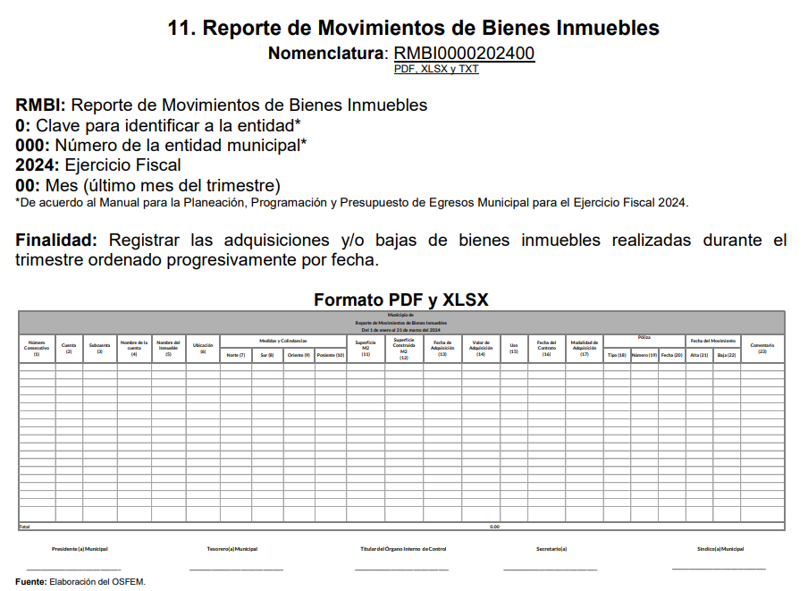

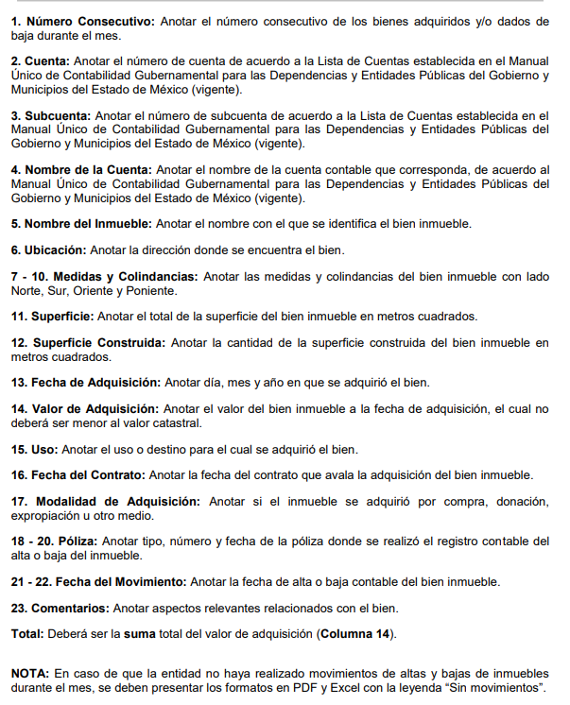

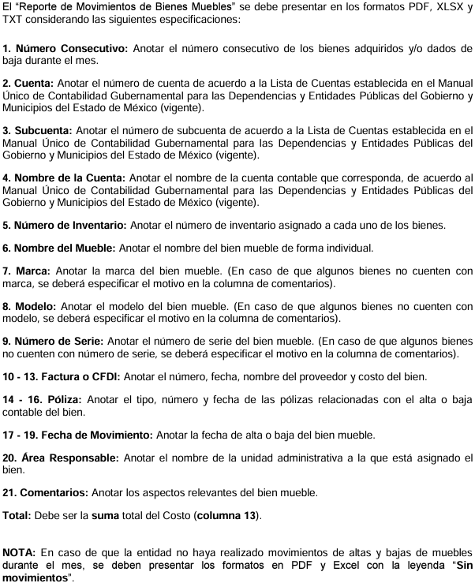

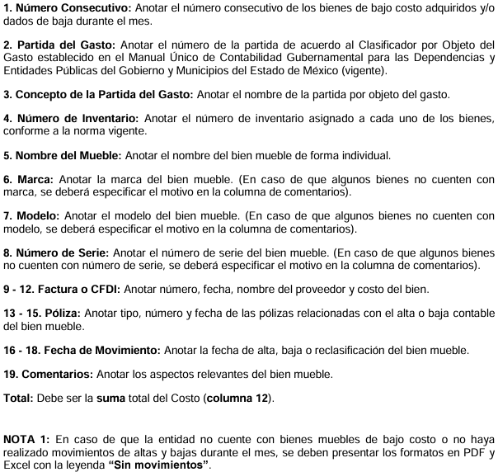

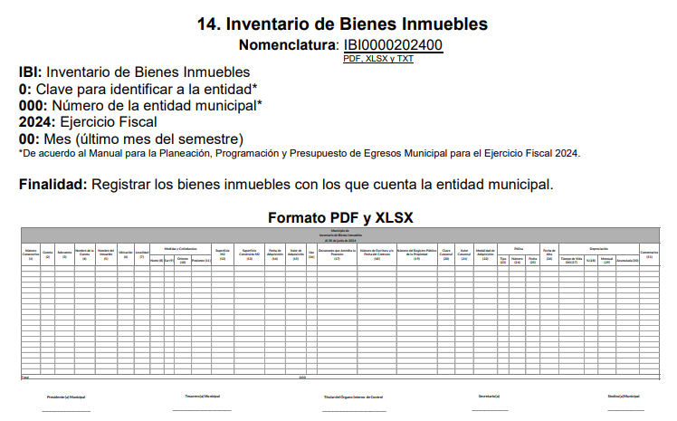

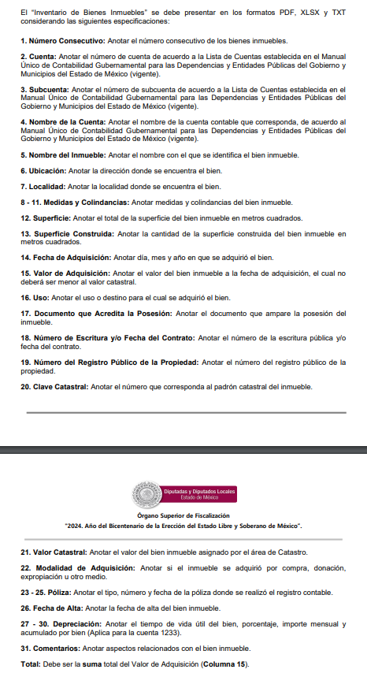



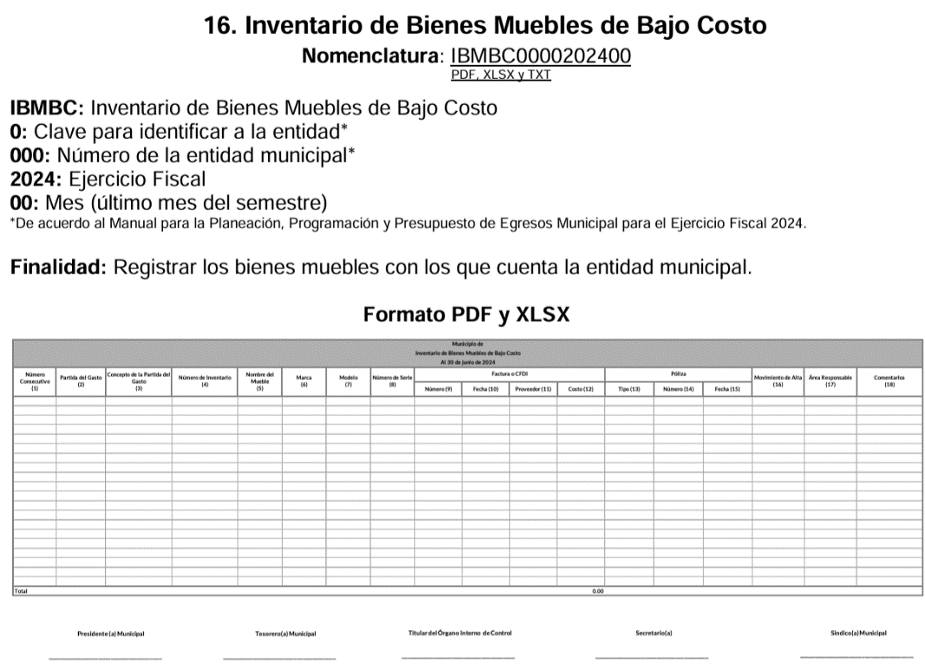

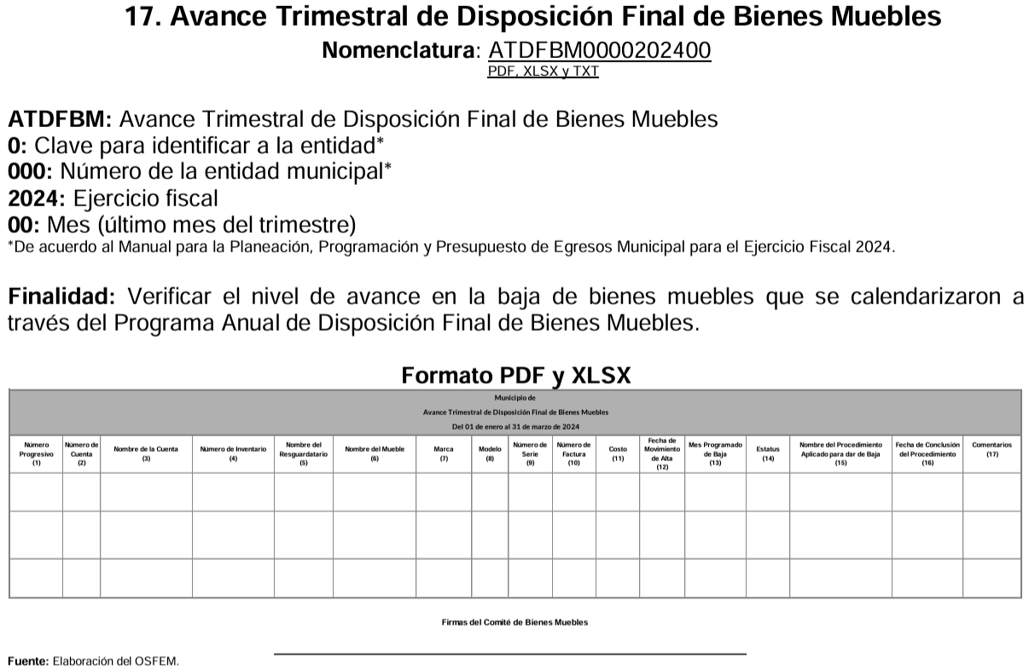

Aunado a lo antes expuesto, cabe señalar que la información referida forma parte de las Obligaciones de Transparencia Comunes del **Sujeto Obligado**, lo que nos permite traer a colación lo dispuesto por la fracción XXXVIII del artículo 92 de la Ley de Transparencia y Acceso a la Información Pública del Estado de México y Municipios en el cual se aprecia lo siguiente:

*“****Artículo 92****.* ***Los sujetos obligados deberán poner a disposición del público de manera permanente y actualizada de forma sencilla, precisa y entendible, en los respectivos medios electrónicos****, de acuerdo con sus facultades, atribuciones, funciones u objeto social, según corresponda, la información,* ***por lo menos, de los temas, documentos y políticas que a continuación se señalan****:*

*…*

***XXXVIII. El inventario de bienes muebles e inmuebles en posesión y propiedad****;*

*…*

Del mismo modo, no se omite recordar que la información relativa a los contratos relacionados con el servicio de internet, se considera como una obligación de transparencia común, conforme a lo dispuesto en el artículo 92 fracción XXIX, inciso b), en el que se estipula lo siguiente:

**Artículo 92.** Los sujetos obligados deberán poner a disposición del público de manera permanente y actualizada de forma sencilla, precisa y entendible, en los respectivos medios electrónicos, de acuerdo con sus facultades, atribuciones, funciones u objeto social, según corresponda, la información, por lo menos, de los temas, documentos y políticas que a continuación se señalan:

[…]

***XXIX.****La información sobre los procesos y resultados sobre* ***procedimientos de adjudicación directa****, invitación restringida y* ***licitación de cualquier naturaleza,******incluyendo la versión pública del expediente respectivo y de los contratos celebrados****, que deberán contener, por los menos, lo siguiente:*

***a)****De licitaciones públicas o procedimientos de invitación restringida:*

***1)****La convocatoria o invitación emitida, así como los fundamentos legales aplicados para llevarla a cabo;*

***2)****Los nombres de los participantes o invitados;*

***3)****El nombre del ganador y las razones que lo justifican;*

***4)****El área solicitante y la responsable de su ejecución;*

***5)****Las convocatorias e invitaciones emitidas;*

***6)****Los dictámenes y fallo de adjudicación;*

*7) El contrato y, en su caso, sus anexos;*

***8)****Los mecanismos de vigilancia y supervisión, incluyendo en su caso, los estudios de impacto urbano y ambiental, según corresponda;*

***9)****La partida presupuestal, de conformidad con el clasificador por objeto del gasto, en el caso de ser aplicable;*

*10) Origen de los recursos especificando si son federales, estatales o municipales,**así como el tipo de fondo de participación o aportación respectiva;*

***11)****Los convenios modificatorios que, en su caso, sean firmados, precisando el objeto y la fecha de celebración;*

***12)****Los informes de avance físico y financiero sobre las obras o servicios contratados;*

***13)****El convenio de terminación; y*

***14)****El finiquito.*

***b)****De las adjudicaciones directas:*

***1)****La propuesta enviada por el participante;*

***2)****Los motivos y fundamentos legales aplicados para llevarla a cabo;*

***3)****La autorización del ejercicio de la opción;*

***4)****En su caso, las cotizaciones consideradas,**especificando los nombres de los proveedores y sus montos;*

***5)****El nombre de la persona física o jurídica colectiva adjudicada;*

***6)****La unidad administrativa solicitante y la responsable de su ejecución;*

***7)****El número, fecha, el monto del contrato y el plazo de entrega o de ejecución de los servicios u obra;*

***8)****Los mecanismos de vigilancia y supervisión, incluyendo, en su caso, los estudios de impacto urbano y ambiental, según corresponda;*

***9)****Los informes de avance sobre las obras o servicios contratados;*

***10)****El convenio de terminación; y*

**11)**El finiquito.

A mayor abundamiento, debe observarse lo establecido en los artículos 1, fracción III, 20, 21, 22, 23, 24, 26, 27 y 39 de la Ley de Contratación Pública del Estado de México y Municipios, los cuales se transcriben a continuación:

***“Artículo 1****.-****Esta Ley tiene por objeto regular los actos relativos a****la planeación, programación, presupuestación, ejecución y control de la adquisición, enajenación y arrendamiento de bienes, y* ***la contratación de servicios de cualquier naturaleza****,****que realicen****:*

***III. Los ayuntamientos de los municipios del Estado.***

*…*

***Artículo 20****.- La Secretaría y****los ayuntamientos******establecerán y operarán el catálogo de bienes y servicios****, de acuerdo con la reglamentación respectiva.****Establecerán y operarán también el catálogo de bienes y servicios específicos que sean susceptibles de ser adquiridos o contratados****bajo la modalidad de subasta inversa, los cuales deberán describirse genéricamente y determinarse sus especificaciones técnicas comerciales, y en su caso, sus equivalentes.* ***Dicho catálogo deberá publicarse en el COMPRAMEX*** *y en el portal de internet de la propia Secretaría y, en su caso, en el de los ayuntamientos.*

***Artículo 21.- A fin de conocer la capacidad administrativa, financiera, legal y técnica de las fuentes de suministro****, la Secretaría y****los ayuntamientos integrarán un catálogo de proveedores y de prestadores de servicios****.*

*Las personas que deseen inscribirse en el catálogo deberán cumplir con los requisitos que establezca el reglamento respectivo. En todo caso, deberán estar inscritos en el Registro Único de Personas Acreditadas del Estado de México, en los términos de la Ley de Medios Electrónicos, los proveedores y prestadores de servicios que deseen participar en los procedimientos que deban desahogarse por conducto del COMPRAMEX.*

***Artículo 22****.- Los comités son órganos colegiados con facultades de opinión, que tienen por objeto auxiliar a la Secretaría, entidades, tribunales administrativos y ayuntamientos, en la substanciación de los procedimientos de adquisiciones y de servicios, de conformidad con el Reglamento y los manuales de operación. En la Secretaría, en cada entidad, tribunal administrativo y ayuntamiento se constituirá un comité de adquisiciones y servicios. La Secretaría, las entidades, los tribunales administrativos y****los ayuntamientos se auxiliarán de un comité de arrendamientos, adquisiciones de inmuebles y enajenaciones****.”*

***Artículo 23****.-****Los comités de adquisiciones y de servicios tendrán las funciones siguientes****:*

*I. Dictaminar sobre la procedencia de los casos de excepción al procedimiento de licitación pública.*

*II. Participar en los procedimientos de licitación, invitación restringida y adjudicación directa, hasta dejarlos en estado de dictar el fallo correspondiente, incluidos los que tengan que desahogarse bajo la modalidad de subasta inversa.*

***III. Emitir los dictámenes de adjudicación****.*

*IV. Las demás que establezca el reglamento de esta Ley.”*

***Artículo 26.-****Las adquisiciones, arrendamientos y servicios se adjudicarán a través de licitaciones públicas, mediante convocatoria pública.*

***Artículo 27.-*** *La Secretaría, las entidades, los tribunales administrativos y los ayuntamientos podrán adjudicar adquisiciones, arrendamientos y servicios, mediante las excepciones al procedimiento de licitación que a continuación se señalan:*

***I. Invitación restringida.***

***II. Adjudicación directa****.*

***Artículo 39****.-****Para cada uno de los actos del procedimiento adquisitivo se levantará el acta respectiva****, la cual será firmada por los participantes, sin que la falta de firma de alguno de ellos invalide su contenido y efectos.****”***

(Énfasis añadido)

De la interpretación armónica de los preceptos transcritos, se advierte que elSujeto Obligado, cuenta con la competencia para regular los actos relativos a la planeación, programación, presupuestación, ejecución y control de la adquisición y arrendamiento de bienes, **así como la contratación de servicios de cualquier naturaleza**.

De lo expuesto con anterioridad es de recordarse que el Recurrente requirió lo siguiente:

1. ¿Número de personas trabajan de forma estable en su Ayuntamiento?
2. De qué forma se realizan los siguientes procesos claves: Contabilidad Finanzas Recursos Humanos Adquisiciones Gestión de Clientes Catastral Seguimiento de obra pública Control de inventario del municipio Control de proveedores del gobierno municipal Operación de programas sociales (Automatizada mediante un programa informático, En forma manual con la ayuda de una computadora, En forma manual sin ayuda computacional).
3. ¿Dispone de computadora(s) en su Ayuntamiento? (Cuantas).
4. ¿Con qué tipo de equipo de cómputo dispone su Ayuntamiento? (Intel x86, Macintosh, Workstation, etc.).
5. ¿Con qué tipo de sistema operativo cuanta su Ayuntamiento? (Ms-Dos o similar, Windows 9x, Windows XP, Windows Vista, Sistema Mac, OS/2, Unix, Linux).
6. ¿Qué tipo de aplicaciones informáticas tienen incorporados en sus equipos en los siguientes procesos? (Estándar, Hechos a Medida) Nómina Adquisiciones Activo Fijo Control del Gasto Contable Catastral Ingresos Seguimiento de Obra Pública Planeación y Evaluación Seguridad Pública Relaciones Públicas Seguimiento de Cabildo Atención Ciudadana Otros.
7. ¿Con que Sistemas de Información cuenta? Nómina Adquisiciones Activo Fijo Control del Gasto Contable Catastral Ingresos Seguimiento de Obra Pública Planeación y Evaluación Seguridad Pública Relaciones Públicas Seguimiento de Cabildo Atención Ciudadana Otros.
8. ¿Cuenta con en una red de área local?
9. ¿Dispone de algún servidor ya sea de Archivos, Bases de Datos,...?
10. ¿Su empresa tiene acceso a Internet?
11. ¿Qué tipo de conexión utilizan? -RTB (Red Telefónica Básica), RDSI (Red Digital de Servicios Integrados), ADSL (Línea Asimétrica de abonado Digital), Por Cable, Vía Satélite-
12. Existe correo electrónico en su Ayuntamiento?
13. ¿Tiene su Ayuntamiento sitio Web en Internet?
14. ¿Existen servidores públicos con conocimientos para mantener el hardware y Software, red?
15. ¿Tiene el Ayuntamiento contratados los servicios externos de mantenimiento de Hardware y Software, red?

Por lo que el Sujeto Obligado a través del Jefe de Recursos Humanos, dio respuesta mediante informe justificado, únicamente de los puntos **1 (uno)** y **14 (catorce),** tal como se muestra a manera de ejemplo en la siguiente imagen:

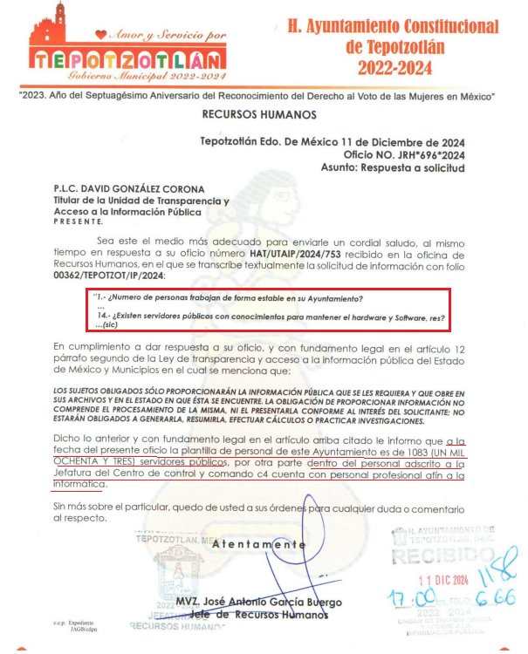

De lo anterior, esta Ponencia estima que, si bien el Sujeto Obligado pretendió dar respuesta a la solicitud de información también lo es que, la información requerida es de carácter público al percibir recursos públicos. En conclusión, es indudable que el Sujeto Obligado posee y genera la información, por lo que deberá entregar al particular la información que resulta de su interés.

Ahora bien, para el caso que una vez se haya realizado una búsqueda exhaustiva y razonable de la información y lo que se ordena no obre dentro de los archivos del Sujeto Obligado bastara con que así se lo haga saber al Recurrente en los términos establecidos por el segundo párrafo del artículo 19 de la Ley de Transparencia Local.

* **De la Versión Pública**

En la elaboración de la versión pública se deberá considera lo dispuesto en los artículos 3 fracciones IX, XX, XXI y XLV, 91 y 132 fracciones II y III de la Ley de Transparencia y Acceso a la Información Pública del Estado de México y Municipios que establecen lo siguiente:

***Artículo 3.*** *Para los efectos de la presente Ley se entenderá por:*

*(…)*

***IX. Datos personales:*** *La información concerniente a una persona, identificada o identificable según lo dispuesto por la Ley de Protección de Datos Personales del Estado de México;*

***XX.******Información clasificada:*** *Aquella considerada por la presente Ley como reservada o confidencial;*

***XXI.******Información confidencial:*** *Se considera como información confidencial los secretos bancario, fiduciario, industrial, comercial, fiscal, bursátil y postal, cuya titularidad corresponda a particulares, sujetos de derecho internacional o a sujetos obligados cuando no involucren el ejercicio de recursos públicos;*

***…***

***XLV.******Versión pública:*** *Documento en el que se elimine, suprime o borra la información clasificada como reservada o confidencial para permitir su acceso.*

*(…)*

***Artículo 91.*** *El acceso a la información pública será restringido excepcionalmente, cuando ésta sea clasificada como reservada o confidencial.*

***Artículo 132.*** *La clasificación de la información se llevará a cabo en el momento en que:*

***I.*** *Se reciba una solicitud de acceso a la información;*

***II.*** *Se determine mediante resolución de autoridad competente; o*

***III.*** *Se generen versiones públicas para dar cumplimiento a las obligaciones de transparencia previstas en esta Ley.*

*(…)*

De este modo, en armonía entre los principios constitucionales de máxima publicidad y de protección de datos personales, la Ley permite la elaboración de versiones públicas en las que se suprima aquella información relacionada con la vida privada de los particulares.

Por otro lado, los *Lineamientos Generales en Materia de Clasificación y Desclasificación de la Información, así como para la elaboración de Versiones Públicas*, emitidos por el Consejo Nacional del Sistema Nacional de Transparencia, Acceso a la Información Pública y Protección de Datos Personales, publicados en el Diario Oficial de la Federación el día quince de abril de dos mil dieciséis, tienen por objeto establecer los criterios con base en los cuales los sujetos obligados clasificarán como reservada o confidencial la información que posean, desclasificarán y generarán, en su caso, versiones públicas de expedientes o documentos que contengan partes o secciones clasificadas.

Entorno a lo que aquí nos interesa, los Lineamientos Quincuagésimo sexto, Quincuagésimo séptimo y Quincuagésimo octavo, establecen lo siguiente:

***Quincuagésimo sexto.*** *La versión pública del documento o expediente que contenga partes o secciones reservadas o confidenciales, será elaborada por los sujetos obligados, previo pago de los costos de reproducción, a través de sus áreas y deberá ser aprobada por su Comité de Transparencia.*

***Quincuagésimo séptimo.*** *Se considera, en principio, como información pública y no podrá omitirse de las versiones públicas la siguiente:*

*I. La relativa a las Obligaciones de Transparencia que contempla el Título V de la Ley General y las demás disposiciones legales aplicables;*

*II. El nombre de los servidores públicos en los documentos, y sus firmas autógrafas, cuando sean utilizados en el ejercicio de las facultades conferidas para el desempeño del servicio público, y*

*III. La información que documente decisiones y los actos de autoridad concluidos de los sujetos obligados, así como el ejercicio de las facultades o actividades de los servidores públicos, de manera que se pueda valorar el desempeño de los mismos.*

*Lo anterior, siempre y cuando no se acredite alguna causal de clasificación, prevista en las leyes o en los tratados internacionales suscritos por el Estado mexicano.*

***Quincuagésimo octavo.*** *Los sujetos obligados garantizarán que los sistemas o medios empleados para eliminar la información en las versiones públicas no permitan la recuperación o visualización de la misma.*

Por lo tanto, la entrega de documentos en su versión pública debe acompañarse necesariamente del Acuerdo del Comité de Transparencia que la sustente el cual debe estar debidamente fundado y motivado, en el que se expongan los fundamentos y razonamientos que llevaron al Sujeto Obligado a testar, suprimir o eliminar datos de dicho soporte documental, ya que no hacerlo, se reitera que lo entregado no tendría un sustento jurídico ni resultaría ser una versión pública, sino más bien una documentación ilegible, incompleta o tachada; ya que el no justificar las causas o motivos por las que no se aprecian determinados datos -ya sea porque se testan o suprimen- deja a la solicitante en estado de incertidumbre, al no conocer o comprender porque no aparecen en la documentación respectiva.

Por lo que respecta al Acuerdo del Comité de Transparencia que sustente la versión pública de la documentación a entregar, deberá ser notificado mediante el SAIMEX.

Por lo tanto, de lo expuesto y con fundamento en la fracción IV del artículo 186, de la Ley de Transparencia y Acceso a la Información Pública del Estado de México y Municipios, se **ORDENA** al **Sujeto Obligado**, atienda la solicitud de información**,** que ha sido materia del presente fallo.

Por lo antes expuesto y fundado es de resolverse y

**SE RESUELVE**

**PRIMERO.** Se **ORDENA** al **Sujeto Obligado** que, haga entrega a la parte **Recurrente** mediante el Sistema de Acceso a la Información Mexiquense (**SAIMEX**), por resultar fundados los motivos de inconformidad argüidos por la parte Recurrente en la solicitud de información **00362/TEPOTZOT/IP/2024** en términos del Considerando **TERCERO**, en versión pública de ser procedente, al seis de diciembre de dos mil veinticuatro, el documento o documentos donde conste lo siguiente:

1. Procedimiento para la realización de la Contabilidad, Finanzas, Recursos Humanos, Adquisiciones, Gestión de Clientes, Catastral, Seguimiento de obra pública, Control de inventario del municipio, Control de proveedores del gobierno municipal, Operación de programas sociales.
2. El número de computadoras con las que cuenta el Ayuntamiento.
3. El tipo de equipo de cómputo con el que dispone el Ayuntamiento.
4. El o los sistemas operativos con los que cuenta el Ayuntamiento.
5. Tipo de aplicaciones informáticas incorporadas en los equipos en los procesos de Nómina, Adquisiciones, Activo Fijo, Control del Gasto Contable Catastral, Ingresos, Seguimiento de Obra Pública, Planeación y Evaluación Seguridad Pública, Relaciones Públicas, Seguimiento de Cabildo, Atención Ciudadana Otros.
6. Los sistemas de información con los que cuenta el Ayuntamiento, de Nómina, Adquisiciones, Activo Fijo, Control del Gasto Contable Catastral, Ingresos, Seguimiento de Obra Pública, Planeación y Evaluación Seguridad Pública Relaciones Públicas, Seguimiento de Cabildo, Atención Ciudadana, Otros.
7. Tipos de servidores con los que cuenta el Ayuntamiento.
8. Tipo de conexión a internet que utiliza el ayuntamiento.
9. La red de área local con la que cuenta el ayuntamiento.
10. El correo electrónico oficial del Ayuntamiento.
11. La dirección electrónica de la página del Ayuntamiento.
12. Los servicios externos de mantenimiento de Hardware, Software, red, contratados por el Ayuntamiento.

*Como sustento de la versión pública que se ordena su entrega, se deberá entregar el Acuerdo del Comité de Transparencia correspondiente, en términos del artículo 49, fracción VIII y 132 fracción II, de la Ley de Transparencia y Acceso a la Información Pública del Estado de México y Municipios, en el que funde y motive las razones sobre los datos que se supriman o eliminen dentro del soporte documental respectivo y se ponga a disposición de la parte* ***Recurrente****.*

*Para el caso que de la información que se ordena en los numerales 7, 9, 10, 11 no obre dentro de los archivos del sujeto obligado, bastará con que se lo haga saber al Recurrente en términos de los artículos 19 párrafo segundo de la Ley de Transparencia y Acceso a la Información Pública del Estado de México y Municipios.*

**SEGUNDO. NOTIFÍQUESE** la presente resolución al Titular de la Unidad de Transparencia del Sujeto Obligado, vía Sistema de Acceso a la Información Mexiquense (**SAIMEX**) para que conforme al artículo 186 último párrafo, 189 segundo párrafo y 194 de la Ley de Transparencia y Acceso a la Información Pública del Estado de México y Municipios; dé cumplimiento a lo ordenado dentro del plazo de diez días hábiles, e informe a este Instituto en un plazo de tres días hábiles siguientes sobre el cumplimiento dado a la presente y, se le apercibe que en caso de negarse a cumplir la presente resolución o hacerlo de manera parcial, se le impondrá una medida de apremio de conformidad con lo previsto en los artículos 198, 200, fracción III; 214, 215 y 216 de la Ley de Transparencia y Acceso a la Información Pública del Estado de México y Municipios.

**TERCERO.** De conformidad con el artículo 198 de la Ley de Transparencia y Acceso a la Información Pública del Estado de México y Municipios, de considerarlo procedente, el Sujeto Obligado, de manera fundada y motivada, podrá solicitar una ampliación de plazo para el cumplimiento de la presente resolución.

**CUARTO. NOTIFÍQUESE** a través del Sistema de Acceso a la Información Mexiquense (SAIMEX) al **Recurrente** y hágasele del conocimiento que en caso de considerar que le causa algún perjuicio, podrá promover el Juicio de Amparo en los términos de las leyes aplicables, de acuerdo a lo estipulado por el artículo 196 de la Ley de Transparencia y Acceso a la Información Pública del Estado de México y Municipios.

**QUINTO. - Gírese** oficio a la Secretaría Técnica del Pleno de este Instituto para hacer del conocimiento del Órgano Interno de Control competente la presente resolución, a fin de que de conformidad con el artículo 190 de la Ley de Transparencia y Acceso a la Información Pública del Estado de México y Municipios se determine lo conducente, en términos de lo señalado en el **Considerando TERCERO** de la presente resolución.

ASÍ LO ACORDÓ, POR **UNANIMIDAD DE VOTOS**, EL PLENO DEL INSTITUTO DE TRANSPARENCIA, ACCESO A LA INFORMACIÓN PÚBLICA Y PROTECCIÓN DE DATOS PERSONALES DEL ESTADO DE MÉXICO Y MUNICIPIOS, CONFORMADO POR LOS COMISIONADOS JOSÉ MARTÍNEZ VILCHIS, MARÍA DEL ROSARIO MEJÍA AYALA, SHARON CRISTINA MORALES MARTÍNEZ, LUIS GUSTAVO PARRA NORIEGA Y GUADALUPE RAMÍREZ PEÑA EN LA **OCTAVA SESIÓN ORDINARIA CELEBRADA EL SEIS DE MARZO DE DOS MIL VEINTICINCO**, ANTE EL SECRETARIO TÉCNICO DEL PLENO, ALEXIS TAPIA RAMÍREZ. ----------------------------------------------------------------------------------------------------------------------------------------------------------------------------------------------------------------------------

JMV/CCR/ FJJC